POPRAWA ARTYKULACJI GŁOSKI [s]
Częstym problemem utrudniającym zrozumiałość wypowiedzi jest niewłaściwa wymowa głoski [s]. Może to wynikać z niewłaściwego ułożenia języka, który „wypada” za zęby przednie albo wsuwa się między zęby trzonowe. Mówimy wtedy o seplenieniu międzyzębowym.
Jeśli przyczynę seplenienia międzyzębowego stanowi wada zgryzu, np. zgryz otwarty, konieczna jest wizyta u ortodonty i korekta tej wady.
Bywa też, że zła wymowa wiąże się z osłabieniem mięśni warg i języka i wymaga ich wzmocnienia przez odpowiednie ćwiczenia.
W przypadku seplenienia ważne jest, aby skonsultować z logopedą dobór materiału, ponieważ ćwiczenia zależą od jego rodzaju, a nieodpowiednie mogą pogłębiać wadę.
WSKAZÓWKI!
Przy niewłaściwej artykulacji głoski [s], [z] możemy próbować wywołać ją z pomocą słomki wsuniętej między zaciśnięte zęby. Język musi znajdować się pod końcówką rurki w ustach i nie może wypadać za zęby. Trzeba uważać, bo nadużywania tego sposobu może prowadzić do nawyku zaciskania zębów zniekształcającego wiele głosek (szczególnie samogłosek) i tym samym zmniejszenia zrozumiałości wypowiedzi.

Ćwiczenia wzmacniające mięśnie warg i języka:
- naśladuj odgłos sygnału policyjnego : E-O, E-O i wozu strażackiego : U-I, U-I
- wyobraź sobie, że jest ci bardzo zimno, tak, że aż „szczękasz zębami”; rób to szybko i uważaj na zęby,
- policz językiem dolne zęby
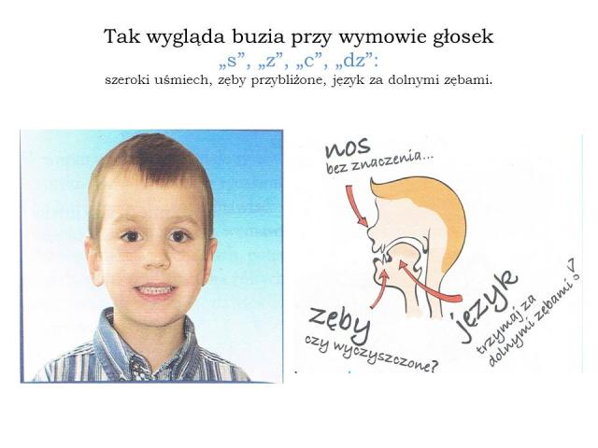

Ćwiczenie 1
Otocz pętlą tylko te obrazki, których nazwa rozpoczyna się od sylaby [ze].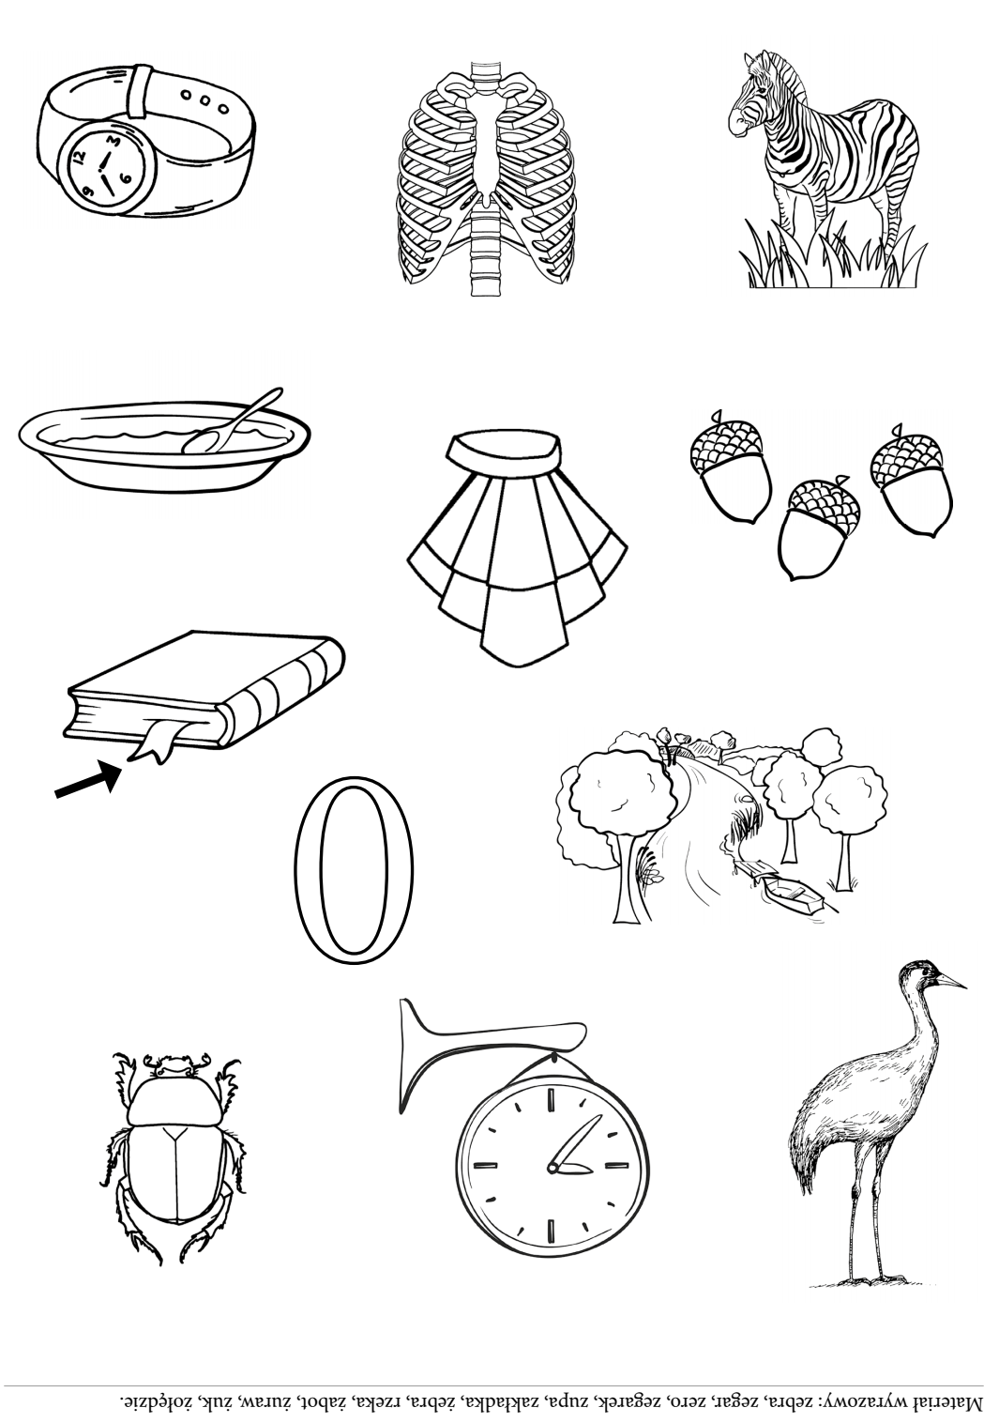
Ćwiczenie 2
Powtarzaj sylaby i wyrazy:
ASA OSO USU ESE YSY
ASA ASO ASU ASE ASY
OSA OSO OSU OSE OSY
ESA ESO ESU ESE ESY
YSA YSO YSU YSE YSY
AKSA OKSO EKSE YKSY
masa, kosa, proso, lustro, łysy
aksamit, ksero, beksa

Ćwiczenie 3
Uzupełnij brakujące litery i przeczytaj kilkakrotnie powstałe słowa:
MI_KA
DE_KOROLKA
O_A
TRA_A
MIA_TO
PA_EK
MIĘ_O
MA_KA
Ćwiczenie 4
Uzupełnij zdania wyrazem ZĄB, a następnie głośno przeczytaj wszystkie słowa, które wpisałeś :
Boli mnie ….. .
Byłem u dentysty i po wizycie u niego już nie mam ……… .
Przyglądam się …………., który dostałem od dentysty na pamiątkę.
Włożę ten ……. do pudełka.
Pochwalę się koledze wyrwanym ……… .
Dobrze, że już nie muszę myśleć o bolącym ……… .
O, ….. mi wyrósł!

